Fluke 971
Измеритель температуры и влажности
Инструкция по эксплуатации

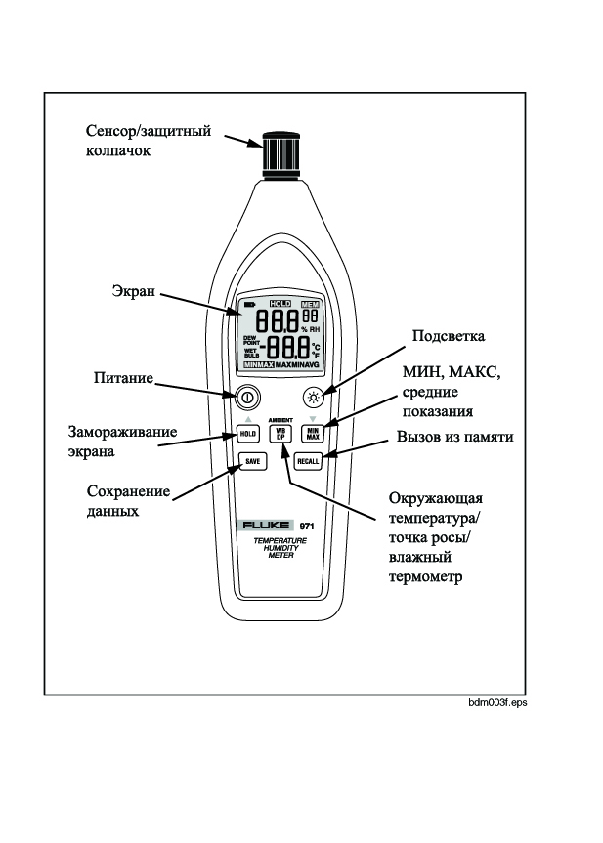

Введение
Внимание! Во избежание повреждения сенсора держите защитный колпачок закрытым в то время, когда прибор не используется.
Fluke 971 (в дальнейшем – «прибор»), является портативным измерителем относительной влажности и температуры с аккумуляторным питанием. Посредством несложных действий, прибор отображает три значения температуры окружающего сенсор воздуха: собственно, окружающую температуру, температуру по влажному термометру и точку росы.
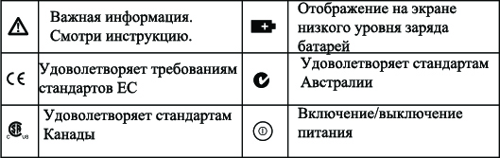

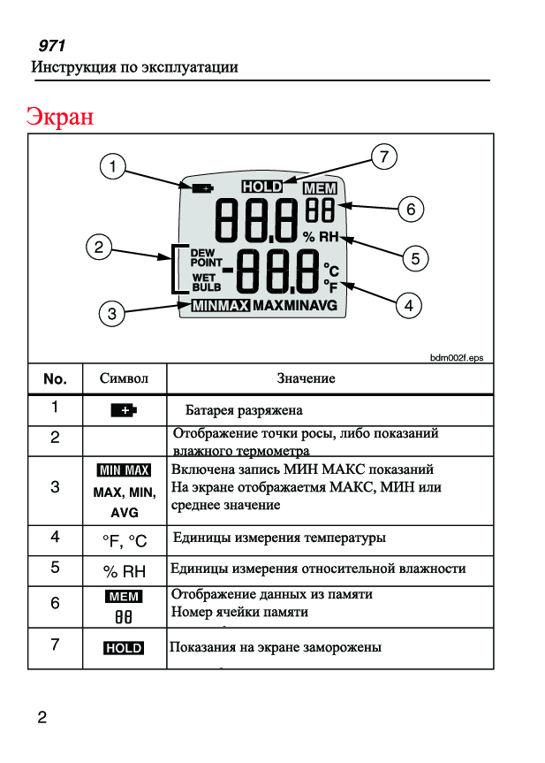
Работа с прибором
Примечание: Прибор обладает инерционностью, то есть, при перемещении прибора из одних условий окружающей среды в другие, ему необходимо время для стабилизации показаний.
После открытия защитного колпачка сенсора, нажмите кнопку включения питания для начала измерений.
Отображение температуры производится в градусах Цельсия или Фаренгейта. Для переключения между единицами измерения, необходимо снять крышку батарейного отсека (см. рис.1) и поставить переключатель единиц измерения температуры в соответствующее положение.
Точка росы и показания влажного термометра.
После включения прибор, по умолчанию, измеряет температуру окружающего воздуха. Для измерения температуры точки росы, нажмите один раз кнопку переключения режимов измерения (WB/DP). Нажмите кнопку переключения режимов измерения ещё раз для отображения показаний влажного термометра. При третьем нажатии на кнопку переключения режимов измерения, прибор опять переключится в режим отображения температуры окружающего воздуха. Выбранный режим измерения отображается на экране соответствующим символом.
Замораживание показаний.
При нажатии кнопки HOLD, прибор замораживает показания на экране. Измерения при этом прекращаются и на дисплее отображается символ замораживания показаний. Для выхода из этого режима, нажмите кнопку HOLD повторно.
Запись минимальных и максимальных показаний.
В режиме фиксации минимума и максимума, прибор постоянно хранит в памяти наибольшее и наименьшее из показаний, обновляя их, если текущее значение измерения больше/меньше максимума/минимума. Нажмите кнопку MIN/MAX для переключения в режим фиксации минимума и максимума. На экране при этом отобразиться символ, соответствующий данному режиму.
Примечание: Переключатель единиц измерения температуры, кнопки записи в память, вызова из памяти, замораживания показаний и переключатель автоматического отключения прибора в режиме фиксации минимума и максимума блокируются.
Для просмотра минимального, максимального и среднего значений, нажимайте кнопку MIN/MAX несколько раз и на экране будут последовательно отображаться соответствующие значения. Вы должны выбрать режим отображения температуры влажного термометра, точки росы или окружающей температуры перед просмотром соответствующих минимальный, максимальных и средних значений. Четырёхкратное нажатие на кнопку MIN/MAX возвращает прибор к отображению текущего значения измерений.
Для выхода из режима фиксации минимума и максимума нажмите и удерживайте кнопку MIN/MAX в течение двух секунд.
Запись измерений в память и вызов из памяти.
Прибор может хранить в памяти 99 значений измерений для последующего просмотра. Каждая ячейка памяти сохраняет значения относительной влажности, окружающей температуры, точку росы и показания влажного термометра.
Нажатие кнопки SAVE сохраняет текущее значение измерений в ячейку памяти. На экране при этом отображается символ занесения в память и номер ячейки памяти, в которую помещаются данные. Нажатие клавиши WB/DP возвращает прибор в режим измерений. После того, как все 99 ячеек памяти будут заполнены, каждое последующее запоминаемое значение прибор будет помещать в память, стирая значения в ячейках, начиная с первой, по циклу.
Для вызова показаний из памяти, нажмите кнопку RECALL. Посредством кнопок ↑ и ↓ производится выбор ячейки памяти, в которой хранятся необходимые показания. Для возврата в режим измерений нажмите кнопку RECALL и удерживайте её в течение двух секунд.
По умолчанию, при вызове из памяти, на экране отображаются окружающая температура и относительная влажность. Для отображения других данных, содержащейся в ячейке, используйте кнопку WB/DP.
Для полной очистки всех 99 ячеек памяти нажмите кнопки SAVE и RECALL и удерживайте их в течение пяти секунд.
Автоматическое отключение питания.
Для более экономного использования батарей, в приборе предусмотрен режим автоматического отключения, который выключает прибор после двадцати минут бездействия. Режим является отключаемым и его активация происходит путём выбора положения соответствующего переключателя в батарейном отсеке (см. рис.1).

Обслуживание
Замена батарей.
Прибор питается от четырёх батарей 1.5А формата ААА. Замена батарей необходима при отображении на экране символа пониженного напряжения питания. Для замены батарей необходимо:
- Повернуть фиксатор в верхней части крышки батарейного отсека и снять её.
- Извлечь четыре элемента ААА из батарейного отсека.
- Заменить их новыми элементами ААА, соблюдая при этом полярность установки.
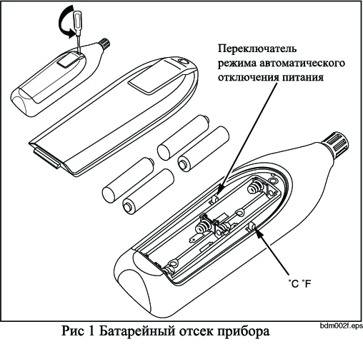
- Установить крышку на место и закрепить её фиксатором.

Чистка прибора
Прибор нуждается в периодической чистке с помощью мягкой ветоши и моющего средства.

Спецификации
Технические характеристики
Диапазон температур | -20°C … 60°C
Точность измерений температуры | ±0.5°C при 0°C … 45°C
Точность измерений температуры | ±1.0°C при -20°C … 0°C и 45°C … 60°C
Разрешение | 0.1°C
Постоянная времени (Температура) | 500 мс
Тип датчика температуры | Термопара
Диапазон измерений отн. влажности | 5% … 95% отн. влажности
Диапазон измерения показаний влажного термометра | -20°C … 60°C
Диапазон измерения точки росы | -20°C … 60°C
Точность измерений отн. влажности | ±2.5%RH в диапазоне 10% … 90%RH при 23 °C
Точность измерений отн. влажности | ±5.0%RH в диапазонах <10%, > 90%RH при 23°C
Тип датчика отн. влажности | Емкостной полимерный датчик
Хранение результатов измерений | 99 ячеек памяти
Постоянная времени (отн. влажность) | 60 секунд при скорости потока воздуха 1 м/с
Общие характеристики
Диапазон рабочих температур | При измерении температуры: -20°C … 60°C
Диапазон рабочих температур | При измерении влажности: 0°C … 55°C
Температура хранения | -20°C … 60°C при отн. влажности < 80% (с удалением батарей)
Вес | 190 г
Размеры, мм | 194 x 60 x 34
Тип батарей | Алкалиновые батареи 4 шт. тип «AAA»
Срок службы батарей | 200 часов

ОГРАНИЧЕННАЯ ГАРАНТИЯ И ОГРАНИЧЕНИЕ ОТВЕТСТВЕННОСТИ
Для данной продукции Fluke гарантирует отсутствие дефектов материалов или дефектов, возникших вследствие некачественной работы, в течение одного года с момента приобретения. Настоящая гарантия не распространяется на предохранители, батареи или повреждения, возникшие в результате несчастного случая, пренебрежительного или неправильного обращения, вмешательства в конструкцию, загрязнения или ненормальных условий работы или обращения. Посредники не имеют права расширять гарантийные обязательства от имени Fluke. Для получения сервисного обслуживания в течение гарантийного периода, свяжитесь с ближайшим авторизованным сервисным центром Fluke для получения подтверждения о возврате, затем отправьте прибор в этот сервисный центр с описанием проблемы.
ДАННАЯ ГАРАНТИЯ ЯВЛЯЕТСЯ ЕДИНСТВЕННЫМ ОБЕСПЕЧЕНИЕМ. НИКАКИЕ ДРУГИЕ ВИДЫ ГАРАНТИИ, ТАКИЕ, КАК УТВЕРЖДЕНИЕ О ПРИГОДНОСТИ ДЛЯ СПЕЦИАЛЬНЫХ ЦЕЛЕЙ, НЕ ПРЕДУСМОТРЕНЫ. FLUKE НЕ НЕСЕТ ОТВЕТСТВЕННОСТИ ЗА ЛЮБЫЕ КОСВЕННЫЕ ИЛИ СЛУЧАЙНЫЕ УБЫТКИ, ВОЗНИКШИЕ В СЛЕДСТВИЕ ЛЮБЫХ ПРИЧИН ИЛИ ПРЕДПОЛОЖЕНИЙ.
Поскольку некоторые страны не допускают ограничений или исключений из гарантийных обязательств, либо случайных или косвенных убытков, настоящие ограничения ответственности могут не применяться.
Fluke Corporation Fluke Europe B.V.
P.O. Box 9090 P.O. Box 1186
Everett, WA 98206-9090 5602 BD Eindhoven
U.S.A. The Netherlands

